Rapport TP2 NLP

Modèle :

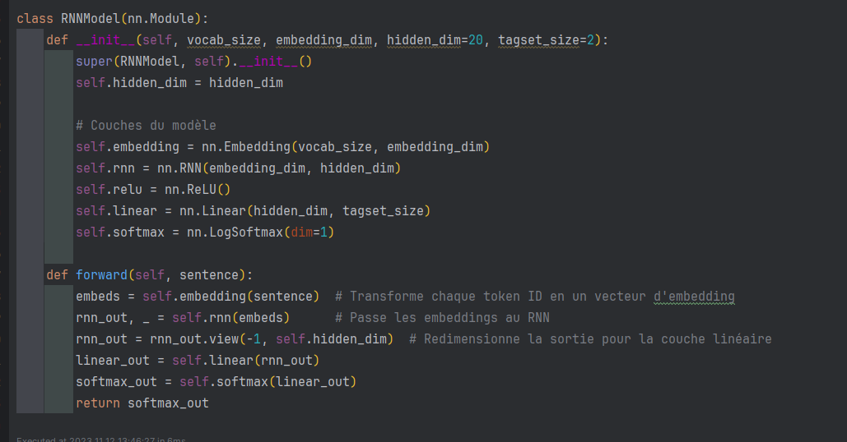  
  
hypperparamètre par default :



Résultats:  
  
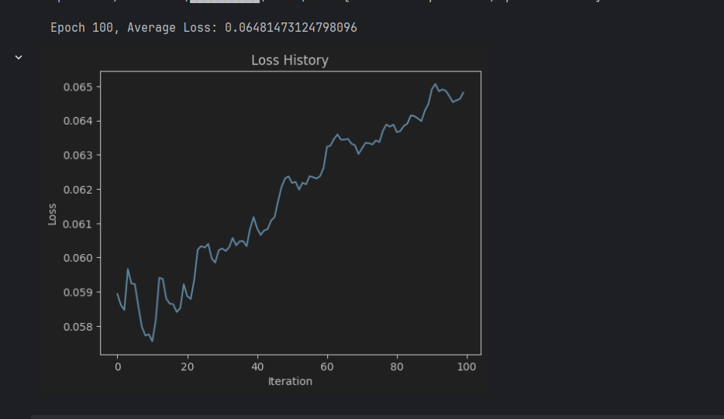

Deuxième test:  
model:  
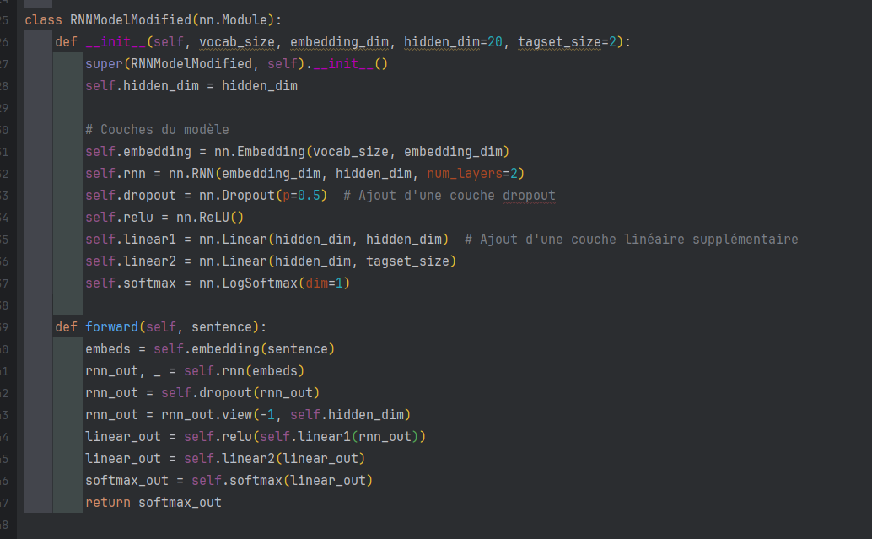  
  
hyperparamètres:  
  
  
résultats:

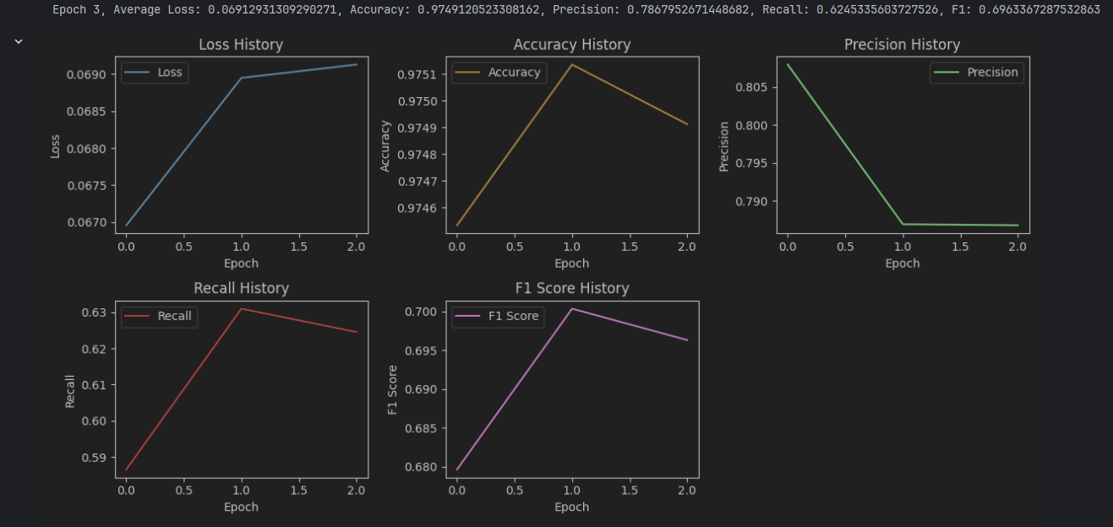

Test du même model mais avec des hyperparamètres diff:  
  


Résultats :  
  
